Te presentamos Party Girls, una red social donde podrás encontrar y publicar las mejores recomendaciones de alitas y bebidas--, porque somos Borrachas, pero buenas muchachas.

Este proyecto representó un gran reto y al mismo tiempo un gran aprendizaje, formamos un excelente equipo de trabajo, en el que la comunicación y la empatía fueron los principales ingredientes.

El primer paso fue elegir un tema, queríamos que fuera un tema relajado y atractivo, que además se prestara para la convivencia e intercambio de opiniones, el tema elegido para esta red social fueron recomendaciones de lugares donde la gente pudiera encontrar las mejores alitas y bebidas. El tema fue bien acogido por nuestras compañeras del bootcamp, despertando el interés de la mayoría.

Teniendo claro el tema y los requiriemientos del proyecto nos enfocamos en la planeación, detallando lo mas posible las Historias de Usuario y los criterios de aceptación de cada una. Hicimos uso de trello, herramienta que nos permite crear tableros colaborativos.

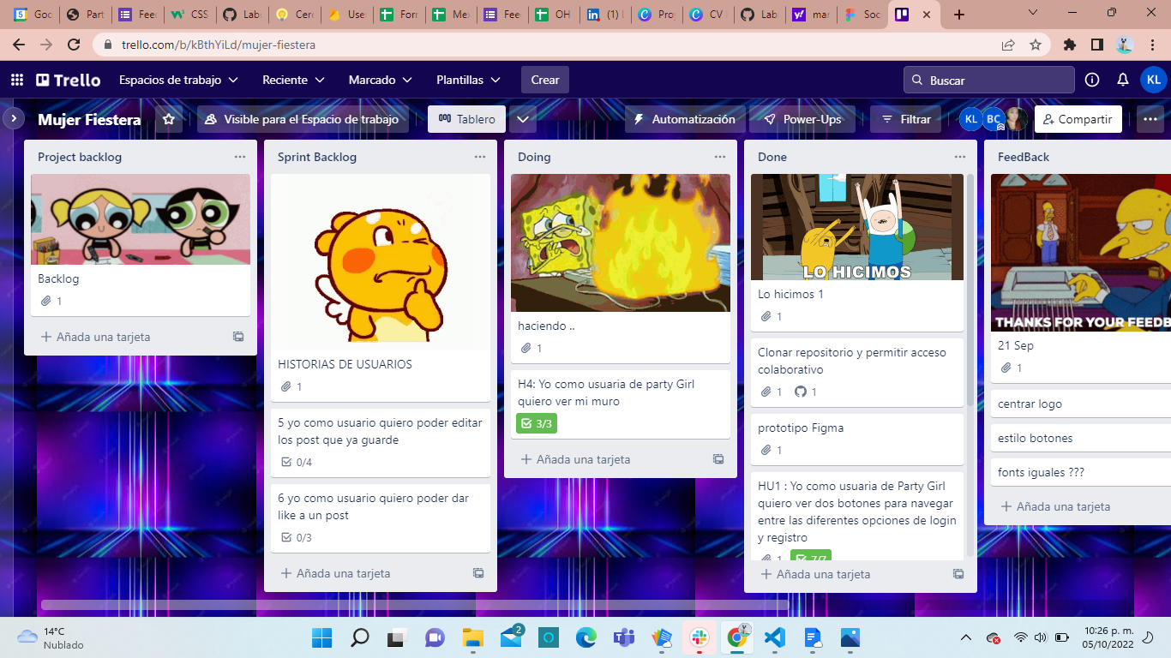

La elección de nombre fue el siguiente paso a seguir, nos decidimos por Party Girls, pensando en lo atractivo del mismo y la facilidad para recordarlo, quedándose en la mente de nuestros miembros. El slogan "Best wings & drinks" nos da una idea de la finalidad de esta red social.



El diseño fue creado en Figma, haciendo referencia a la vida nocturna, usando fuentes y colores que recuerdan a los letreros neón que viven en la memoria colectiva.

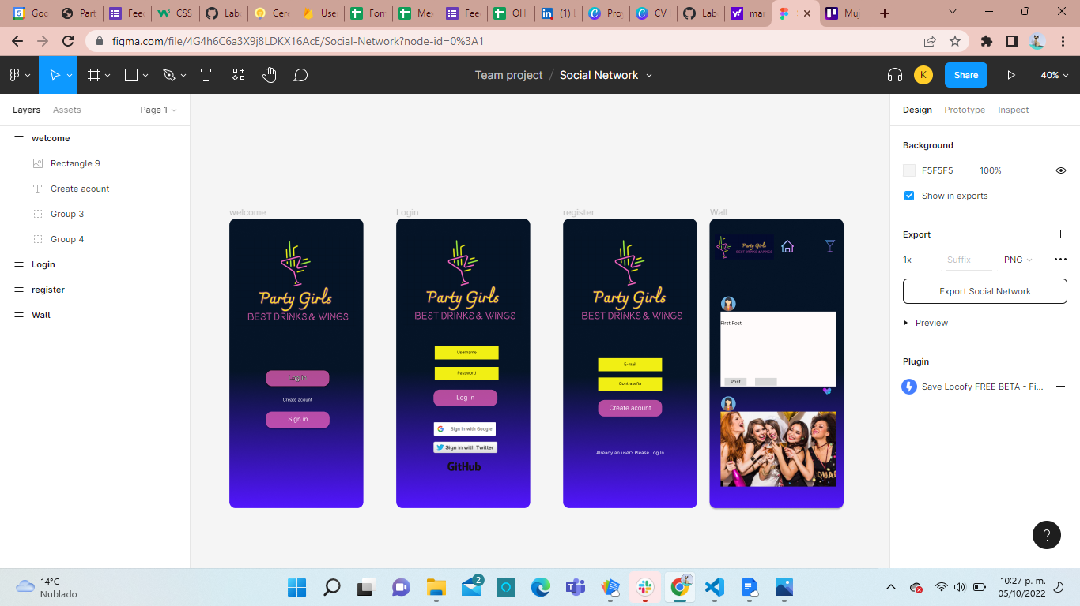

El reto

Uno de los objetivos del proyecto era crear una Single Page Application (SPA), en la que todos recursos se cargan dinámicamente con el propósito de brindar una mejor experiencia al usuario. Esto nos permitió explorar formas de crear HTML usando Javascript.

El siguiente objetivo consistía en permitir a la usuarias darse de alta y loguearse, teniendo la opción de realizarlo directamente en nuestro formulario o haciendo uso de sus cuentas de Google, Twitter o GitHub. Para lograr esto se hizo uso del SDK de Firebase, la cual nos permite la creación de una base de datos y el fácil acceso a la misma.

